080615

Pierre et Blaise
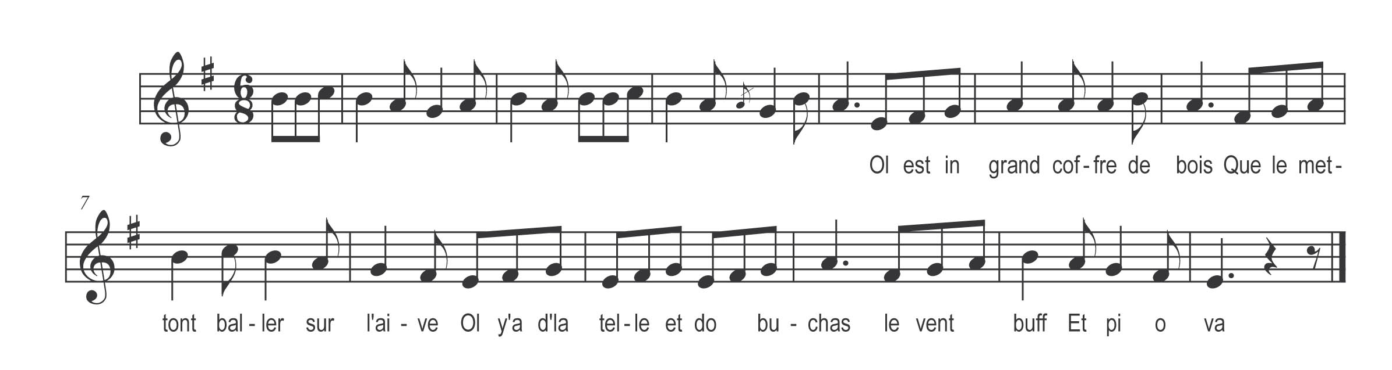

…………………………….
…………………………….
Ol est in grand coffre de bois
Que le mettont baller sur l'aive
Ol y'a l'aive
Ol y'a d'la telle et do buchas
Le vent o buff
Et pi o va

